УДК 674.077:621.635.55(62)

**Распределение внутренних источников теплоты**

**в процессе сушки древесины вакуумно-диэлектрическим способом**

**Качанов А.Н., Коренков Д.А.**

*Россия, г. Орёл, ФГБОУ ВПО «Госуниверситет - УНПК»*

*В работе рассмотрена возможность использования методики W.C. Chew решения волнового уравнения Гельмгольца в слоистых средах для расчёта распределения внутренних источников теплоты в древесине при вакуумно-диэлектрической сушке.*

*Ключевые слова: напряжённость электрического поля, внутренние источники теплоты, вакуумно-диэлектрическая сушка.*

*The paper discusses the possibility of using the method of W. C. Chew wave solutions of the Helmholtz equation in layered media for the calculation of the distribution of internal sources of heat in the wood at the vacuum-dielectric drying.*

*Key words: the electric field strength, the internal sources of heat, vacuum-dielectric drying.*

Существующая законодательная база России в области энергосбережения диктует необходимость применения энергоэффективных технологий производства, а также дальнейшего совершеноствования существующих. В качестве таковых выделяют электротехнологии, а в частности – нагрев токами высокой частоты. Применение диэлектрического нагрева во многих случаях имеет экономические и экологические преимущества по сравнению с использованием традиционных видов энергии и материальных ресурсов [1]. Высокочастотный (далее ВЧ) диэлектрический нагрев используется во многих отраслях производства, но особого внимания заслуживает деревообрабатывающая промышленность. Сушка древесины требует большого количества энергии, поэтому разработка и внедрение энергоэффективных сушильных комплексов является важной задачей, направленной на повышение конкурентоспособности отечественного пиломатериала и экономики страны в целом.

Диэлектрический способ сушки в чистом виде себя не зарекомендовал, его комбинируют с другими: конвенвективным и вакуумным. При конвективно-диэлектрической сушке тепло подводится к штабелю с помощью вентиляторов от теплового оборудования, оно расходуется на испарение влаги с поверхности материала. Энергия, выделяющая внутри за счёт диэлектрического нагрева, необходима для создания градиента температуры, направленного от поверхности материала к его центру. При этом возникает необходимость дополнительного увлажнения воздуха или использования пара в качестве агента сушки, поскольку в противном случае образуется значительный перепад влажности по сечению, что необратимо приводит к образованию механических напряжений, деформаций и даже трещин. При вакуумно-диэлектрической сушке такого не происходит, так как процесс сушки происходит в среде собственного пара пониженного давления. Другим преимуществом данного способа является низкая температура кипения влаги за счёт создания вакуума в рабочей камере, благодаря этому предотвращаются температурные изменения древесины [2]. Однако из-за ряда недостатков, среди которых высокие затраты электроэнергии, вакуумно-диэлектрическая сушка используется только в особых случаях: для трудносохнущих пород, крупного сортамента и тогда, когда по условиям технологического режима требуется низкотемпературный нагрев.

Один из возможных путей увеличения эффективности работы вакуумно-диэлектрических комплексов – повышение качества высушенного пиломатериала за счёт обеспечения равномерности распределения внутренних источников теплоты в материале в течение всего процесса сушки. Решение поставленной задачи невозможно без её теоретического изучения, что, в свою очередь, связано с математическим моделированием электромагнитного поля (далее ЭМП). Пространственное и временное изменения ЭМП описываются уравнениями Максвелла [3] с соответствующими начальными и граничными условиями, решение которых для анизотропной среды с непостоянными свойствами известно своей сложностью. Упростим задачу, сделав нижеследующие допущения.

Рассмотрим систему «ВЧ генератор – загрузка», изображённую на рис. 1. Обычно поперечные размеры штабелей пиломатериалов значительно меньше продольного. Это позволяет пренебречь изменениями ЭМП в поперечных направлениях, таким образом, задача становится одномерной: плоская электромагнитная волна, распространяющаяся вдоль оси Oz с компонентами ${\overline{E}}_{x}(z,t)$ и ${\overline{H}}_{y}(z,t)$. Как известно, ВЧ генераторы работают в узком диапазоне частот. Далее считаем, что ВЧ генератор является источником сигнала синусоидальной формы с номинальной частотой f, то есть электромагнитное поле монохромно. Также считаем, что ВЧ генератор подключён к электродам посередине и, в силу симметрии ЭМП, рассматриваем только правую часть. С учётом сделанных допущений уравнения Максвелла после математических преобразований сводятся к однородному дифференциальному уравнению Гельмгольца [3]:

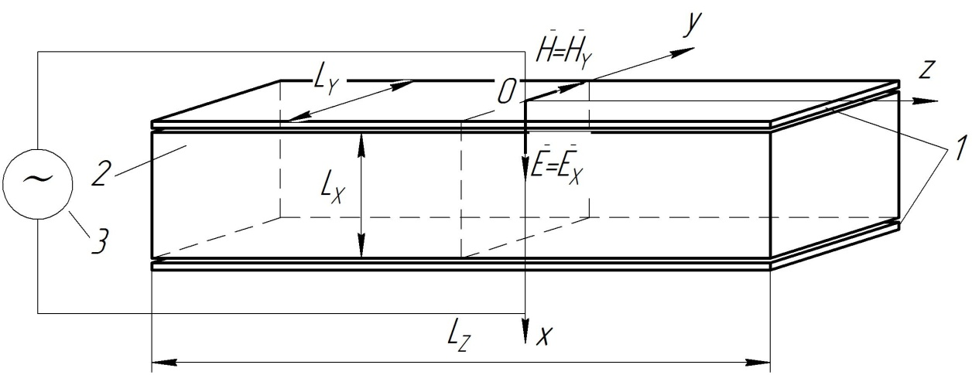

***Рисунок 1 – Система «ВЧ генератор – загрузка»***

***1 – электроды;***

***2 – пиломатериал;***

***3 – ВЧ генератор***

, (1)

где  – комплексное значение напряжённости электрического поля; – волновое число.

Из теории математической физики известно, что общее решение (1) представляется в виде суммы падающей и отражённой волн в случае постоянства волнового числа, которое зависит от диэлектрических свойств материала. На практике это не осуществимо, так как на указанные свойства влияют температура и влажность, изменяющиеся как во времени, так и в пространстве. Поэтому в фиксированный момент времени коэффициент $\dot{k}$ является функцией координаты. Уравнение (1) с переменным коэффициентом достаточно просто может быть решено численными методами, для чего также необходимо знать граничные условия. В простейшем случае должны быть известны значения функции в точке подключения генератора (z = 0) и на противоположном конце загрузки (z = Lz/2). Трудность возникает в определении последнего.

В [4, 5] изложена методика, которая не требует задания правого граничного условия.

Разбиваем рассматриваемую часть загрузки на N участков равной ширины $∆$, в пределах каждого диэлектрические свойства усредним. Для i-го участка волновое число определим по равенству [3]:

, (2)

где ε0, μ0 – абсолютные диэлектрическая и магнитная проницаемости вакуума; εi,tgδi – относительная диэлектрическая проницаемость и тангенс угла диэлектрических потерь i-го участка, j– мнимая единица.

Для каждого участка распределение напряжённости электрического поля находим по формулам [5]:

 ; (3)

; (4)

; (5)

; (6)

; (7)

где– амплитуда напряжённости электрического поля; – обобщённый коэффициент отражения на границе i-го и (i+1)-го участков; –коэффициент пропускания на границе (i-1)-го и i-го участков;– локальный коэффициент отражения на границе i-го и (i+1)-го участков.

В (7) все коэффициенты $μ_{i}$ равны единице, поскольку расчёт производится для непроводящей среды. Для последнего участка обобщённый коэффициент отражения равен нулю. Амплитуду на первом участке определим по соотношению [6]:

; (8)

где U – рабочее напряжение генератора; Lx – толщина пиломатериала; dв.з.– толщина воздушного зазора; ε1 – относительная диэлектрическая проницаемость материала на первом участке; εв.з.= 1 – относительная диэлектрическая проницаемость воздушного зазора. Определяем удельную мощность внутренних источников теплоты на каждом участке:

. (9)

Затем путём «склеивания» функций  получаем общий закон распределения  по длине образца.

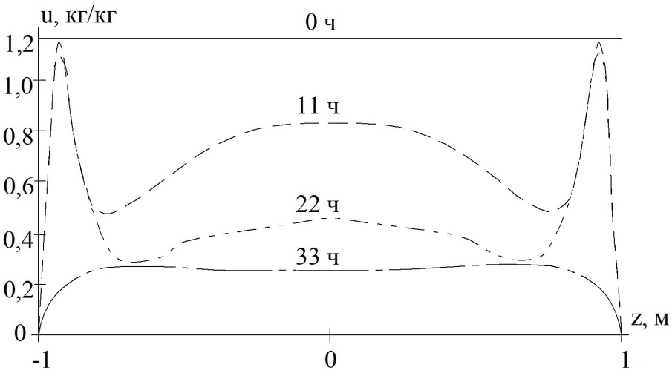Ниже приведены результаты расчёта распределения напряжённости электрического поля и внутренних источников теплоты, вычисленные для разных этапов сушки образцов сосны длинной Lz = 2 м. Пространственное изменение диэлектрических свойств древесины определялось на основе кривых распределения влагосодержания (рис. 2) по данным [7]. Расчётные параметры принимались следующими: напряжение на электродах U = 500 В; толщина древесины Lx = 0,05 м; толщина воздушных зазоров dв.з. = 0,01 м; число участков N = 50. Расчёт произведён для двух частот: 13,56 МГц (рис. 3) и 6,28 МГц (рис. 4). Зависимости диэлектрических свойств от температуры и влажности в виде диаграмм указаны в [8].

***Рисунок 2 – Распределение влагосодержания в процессе вакуумно-диэлектрической сушки (по данным [7])***

Результаты показывают, что в процессе сушки ЭМП распределяется в материале весьма неравномерно. Особенно большая неравномерность наблюдается в начале сушки, несмотря на равномерность диэлектрических свойств. На этом этапе имеет место большой коэффициент затухания, поэтому в конце загрузки ЭМП обладает низкой интенсивностью. На частоте 13, 56 МГц этот эффект ещё сильнее, напряжённость претерпевает переход чрез нуль в середине загрузки, в то время как на частоте 6,28 МГц переход не наблюдается. По мере высыхания вместе с влажностью уменьшается и коэффициент затухания, поэтому в конце сушки поле становится более равномерным. Кривые распределения внутренних источников теплоты повторяют форму кривых влагосодержания в силу зависимости от него диэлектрических свойств древесины.

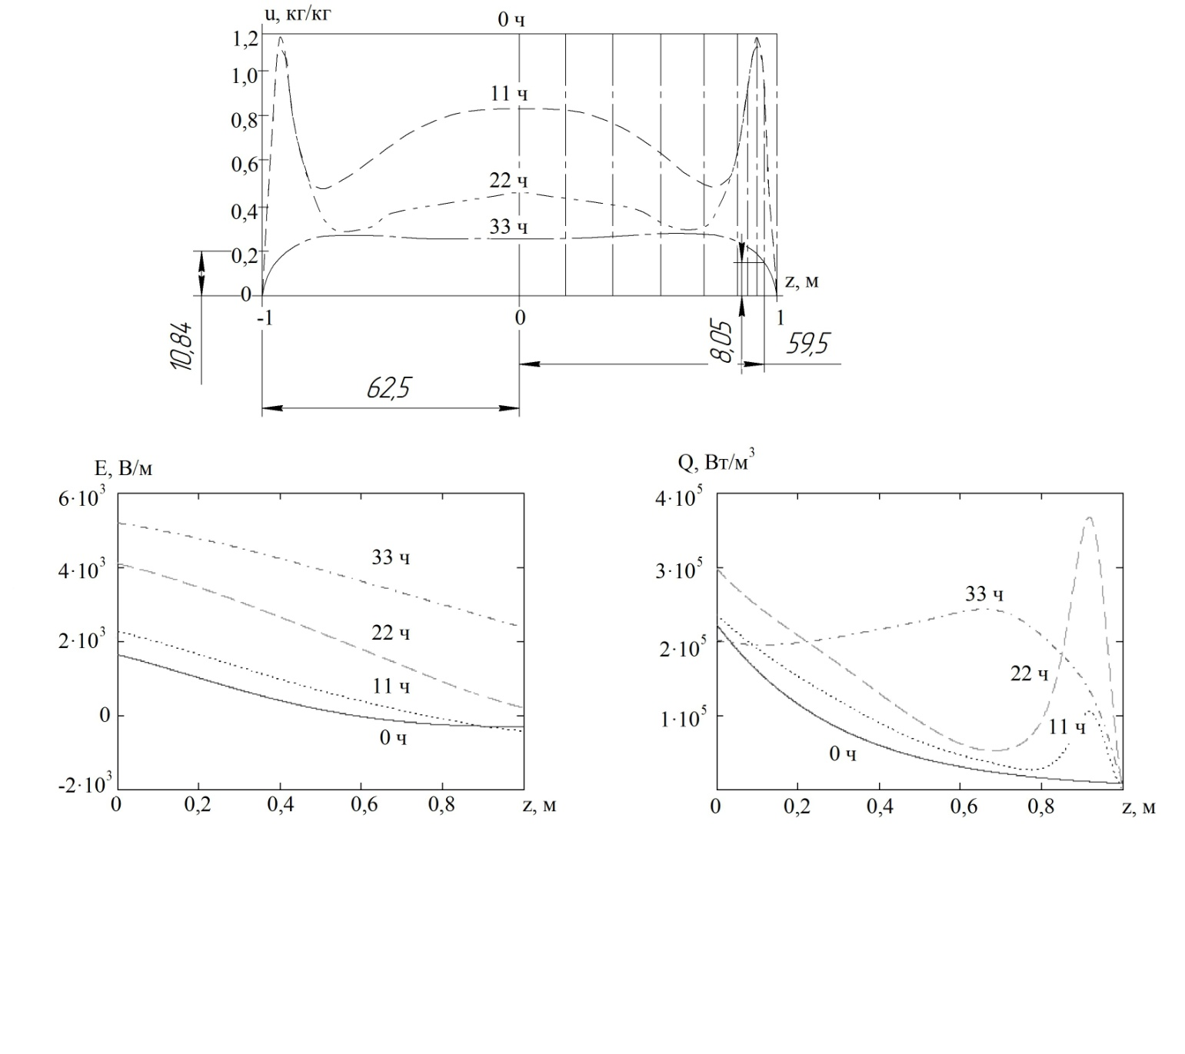

*а) б)*

***Рисунок 3 – Распределение действительной составляющей напряженности электрического поля а) и удельной мощности внутренних источников теплоты б) при частоте источника 13,56 МГц на разных этапах сушки***

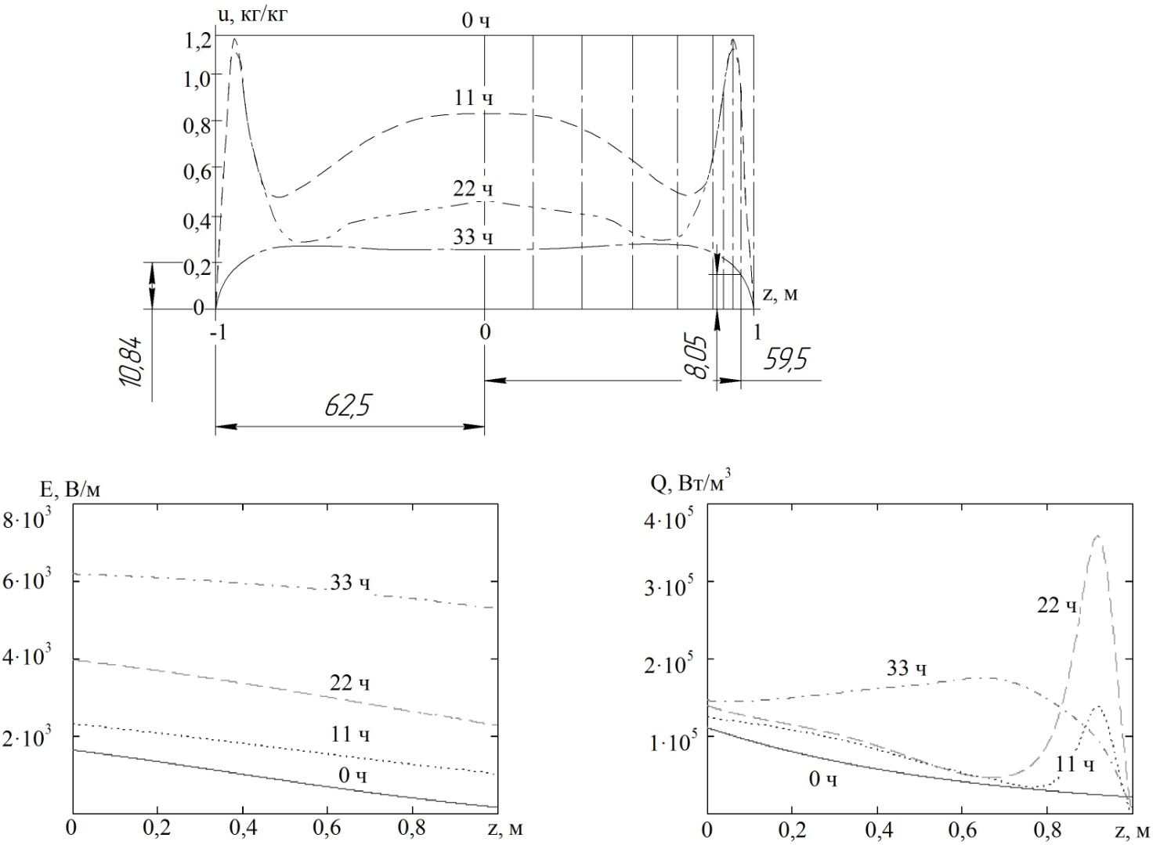

*а) б)*

***Рисунок 4 – Распределение действительной составляющей напряженности электрического поля а) и удельной мощности внутренних источников теплоты б) при частоте источника 6,28 МГц на разных этапах сушки***

Отметим, что расчёт производился по готовым кривым распределения влажности. Для более детального изучения всех процессов, протекающих при вакуумно-диэлектрической сушке, необходимо решить совместную начально-краевую задачу электродинамики и тепломассопереноса. Разработка комплексной модели тепломассопереноса с внутренними источниками тепла является следующим этапом исследования, направленного на совершенствование данной технологии сушки, а рассмотренная здесь методика решения электродинамической задачи может быть легко использована в этих целях.

Список литературы

1. Данилов Н.И. Основы энергосбережения: учебник / Н.И. Данилов, Я.М. Щелоков; под ред. Н.И. Данилова. – Екатеринбург: ГОУ ВПО УГТУ-УПИ, 2006. – 564 с.
2. Качанов А.Н. Технико-экономический анализ способов сушки древесины / А.Н. Качанов, В.Г. Сальников, М.Н. Чукумов // Проблемы энергетики Казахстана. Алматы: Изд-во “Гылым”, 1994. – С. 60 – 61.
3. Семёнов, Н.А. Техническая электродинамика [Текст] : Учебное пособие для вузов / Н.А. Семёнов. – М.: «Энергия», 1973. – 480 с.
4. Chew W.C. Waves and fields in inhomogeneous media [Text] / W.C. Chew. – New York: IEEE Press, 1999. – 636 p.
5. Hossan, M.R. Effects of temperature dependent properties in electromagnetic heating [Text] / M.R. Hossan, P. Dutta // International journal of heat and mass transfer, vol. 55. – 2012. – P. 3412–3422.
6. Княжевская, Г.С. Высокочастотный нагрев диэлектрических материалов [Текст] / Г.С. Княжевская, М.Г. Фирсова, Р.Ш. Килькеев; под ред. А.Н. Шамова. − 2-е изд., перераб. и доп. − Л.: Машиностроение. Ленингр. отд-ние, 1989. − 64 с.: ил.
7. Koumoutsakos, A. Radio frequency vacuum drying of wood. II. Experimental model evaluation [Text] / A. Koumoutsakos, S. Avramidis, S.G. Hatzikiriakos // Drying technology. –2001. – 19(1). – 85–98 P.
8. Лесная энциклопедия [Текст]: В 2-х т. / Гл. ред. Воробьев Г.И.; Ред. кол.: Анучин Н.А., Атрохин В.Г., Виноградов В.Н. и др. – М.: Сов. энциклопедия, 1985. – 563 с., ил.

**Качанов Александр Николаевич** – академик АЭН РФ, д.т.н., профессор, зав. каф. «Электрооборудование и энергосбережение» «Госуниверситет-УНПК», e-mail: [kan@ostu.ru](mailto:kan@ostu.ru)

**Коренков Дмитрий Андреевич** – аспирант кафедры «Электрооборудование и энергосбережение» «Госуниверситет-УНПК», e-mail: [dimas.corenkov@yandex.ru](mailto:dimas.corenkov@yandex.ru)